Nefiltrovaná Becherovka přichází s reklamním spotem v režii přírody
Praha, 20. července 2020 – Historicky první spot na nefiltrovanou Becherovku je inspirovaný samotným produktem: nefiltrovaná Becherovka se vyrábí podle tradiční receptury, díky vynechání procesu filtrace má však o špetku divočejší charakter. Ve spolupráci s kreativní agenturou Cocoon vznikl časosběrný spot, jehož hlavní hrdinkou je lahev uprostřed scény ze živých rostoucích rostlin symbolizujících divokost přírody. Digitální kampaň poběží v létě v online a na sociálních sítích.
Natáčení spotu bylo rozděleno do tří částí. Počáteční fáze zahrnovala přípravu scény, do které byla zapojena filmová architektka i zahradník. Důležitý byl výběr rostlin nejen po vizuální stránce, ale i z hlediska rychlosti růstu. Potřeba bylo také vytvořit ideální podmínky pro správný růst včetně závlahy a přirozeného rytmu střídání dne a noci, aby výsledné časosběrné video zachycovalo klíčení a rašení rostlin co nejvěrohodněji. Uprostřed scény byla umístěna lahev nefiltrované Becherovky snímaná celkem z osmi kamer s různými objektivy, z různých úhlů a vzdáleností.
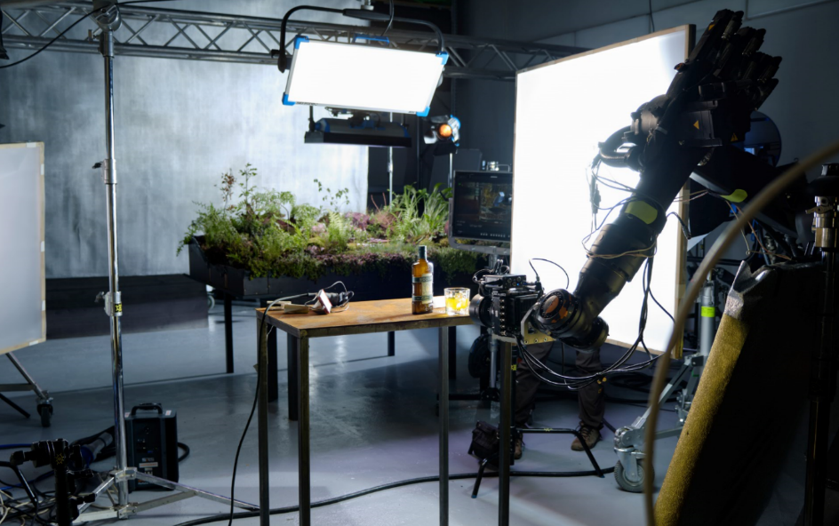
Na míru vytvořená přírodní scéna v prostředí filmového studia byla natáčena po dobu 5 týdnů a využity byly i špičkové filmové technologie jako třeba robotická kamera. Výběr záběrů, střih a lehká vizuální postprodukce dotáhly obrazovou složku, stejnou důležitost však měla i složka zvuková. Zvukové efekty dodávají spotu na síle. Byly nahrány hudebníky s odvážným a moderním přístupem k tradicím. Seskupení Prague Cello Quartet vytvořilo originální hudbu na míru dle vzniklých záběrů, což propůjčilo spotu obrovskou energii a moderní drive. Prostě klasika se špetkou rebelie.
„Nefiltrovaná Becherovka je prémiový produkt v prémiovém balení, který si zaslouží prezentaci tím nejlepším způsobem,“ komentuje novinku Radi Uzunov, Global Brand Design Manager. „Se studiem Cocoon jsme spolupracovali už na vývoji designu lahve, který byl oceněn stříbrem od World Brand Design Society. Nápad nechat vznik spotu na samotné přírodě je inspirován tím, co najdete uvnitř lahve: receptura věrná své tradici se špetkou divočejšího charakteru,“ dodává Uzunov.
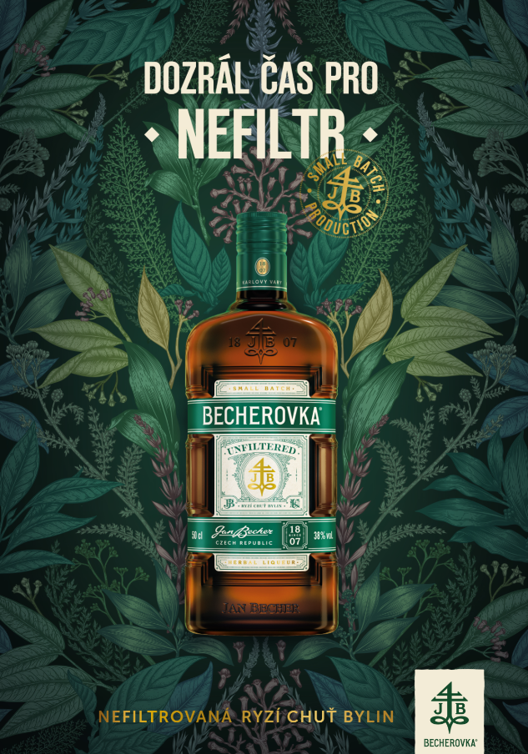
Výsledný spot v délce 20 sekund diváka vtáhne do atmosféry oslavující tradici spolu s divokostí přírody. Digitální kampaň využije i kratší 15s spot, remarketing podpoří 6s spot a display formáty. Vizuály a videa se promítnou také na Facebooku a Instagramu Becherovky. Zároveň vznikla speciální microsite umístěná přímo na www.becherovka.com. Interaktivní animace provázejí světem nefiltrované Becherovky a odkrývají také vznik spotu.
Na kampani se podílela celá řada tvůrců – koncept a kreativa vznikly v agentuře Cocoon, o režii a kameru se postaral Martin Douba, produkci od příprav po vizuální finalizaci zajistilo VFX studio Mirage, komentář namluvil Mikuláš Křen, o zvukovou postprodukci se postaralo studio Cinq a hudbu nahrál Prague Cello Quartet.

***
O značce Becherovka
Becherovka je tradičním likérem a národním dědictvím České republiky. Její vznik se datuje do roku 1807, kdy byl započat historicky první prodej českého bylinného likéru. Harmonická směs 20 bylin a koření, karlovarská voda, vysoce kvalitní líh a přírodní cukr Becherovce propůjčují nadčasovou chuť založenou na tajné receptuře, která se od počátku výroby nezměnila. Stoprocentně přírodní produkt bez jakýchkoli chemických konzervačních látek, umělých barviv a emulgátorů si brzy získal oblibu nejen v Čechách a v současné době se vyváží do více než 40 zemí světa. Výjimečná kvalita a bohatá historie Becherovky sahající až do počátku 19. století dělají tento produkt opravdu výjimečným. Současným vlastníkem karlovarské Becherovky je francouzský koncern Pernod Ricard, jeden ze tří největších světových výrobců lihovin a vín. Více na www.becherovka.com.

Pro více informací kontaktujte:
Markéta Topolčányová
doblogoo
+420 778 430 052
marketat@doblogoo.cz

